PROGRAMMA DI SVILUPPO RURALE SARDEGNA 2014-2020

TIPO DI INTERVENTO 19.2.1
SOSTEGNO PER L’ESECUZIONE DELLE OPERAZIONI NELL’AMBITO DELLA STRATEGIA DI SVILUPPO LOCALE DI TIPO PARTECIPATIVO
“AZIONI DI SISTEMA”

ALLEGATO A

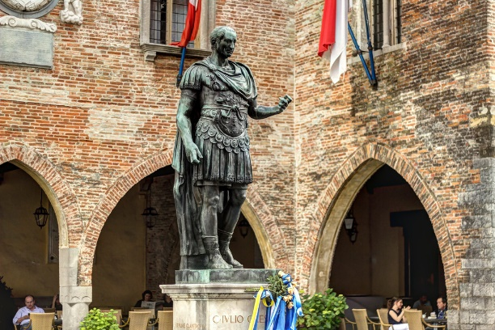

per partecipazione alla manifestazione da svolgersi a
CIVIDALE DEL FRIULI
nei giorni 17 - 18 - 19 giugno 2022

ALLEGATO A – DOMANDA DI PARTECIPAZIONE

MANIFESTAZIONE DI INTERESSE
Per la partecipazione alla manifestazione da svolgersi nei giorni del 17, 18 e 19 giugno a Cividale del Friuli (Udine), circa la promozione dei beni archeologici del Sinis (complesso statuario di Mont’e Prama e antica città fenicio-punico-romana di Tharros), e dei prodotti tipici del territorio, nell’ambito di attuazione dell’intervento 19.2.1 della strategia di sviluppo locale di tipo partecipativo “azioni di sistema”

Fax: 02.8515.5ail: statiuniti@mi
Denominazione Azienda
Indirizzo
Telefono |  |  | Fax
Titolare dell’Azienda
E-mail |  | Sito Web
P. IVA

- PROFILO AZIENDA

Data di costituzione: ___________________ N. Dipendenti: ____________________

Fatturato/bilancio in euro anno 2021: _________________

- SETTORE ATTIVITÀ ____________________________

- DESCRIZIONE DETTAGLIATA DEL/I PRODOTTO/I DA PROMUOVERE ALLA MANIFESTAZIONE
_______________________________________________________________________________________________

- LIVELLO DI INNOVAZIONE E CREATIVITÀ DELL’OFFERTA SUL MERCATO REGIONALE (prodotti con denominazione comunitaria esempio DOC – IGP – DOP, certificazioni di qualità e ambientali esempio ISO – EMAS)

_________________________________________________________________________________________

- PROFILO COMMERCIALE

Principali mercati:
LOCALE (PROVINCIA DI ORISTANO)
REGIONE SARDEGNA
NAZIONALE
EUROPEO
EXTRA EUROPEO

- POTENZIALE DI INTERNAZIONALIZZAZIONE DELL’IMPRESA (descrivere i canali di vendita sia nazionali che internazionali)

Eventuali informazioni aggiuntive:

________________________________________________________________________________________________________________________________________________________________________________________________

In ottemperanza al D. lgs. 196/2003 ed al regolamento (UE) n. 2016/679, la restituzione del presente modulo è da considerarsi quale esplicita autorizzazione ad utilizzare le informazioni ivi contenute per gli scopi relativi all’iniziativa stessa.

ALLEGATO: documento di identità in corso di validità del legale rappresentante dell’azienda.

Luogo e data: _______________________________ / ___/___/______

Firma del legale rappresentante

